4.11. в КГУ ОШ №1 прошли соревнования по Мини - волейболу среди 6классов.
Цели задачи.
Популяризация активного, здорового образа жизни среди обучающихся;
Развитие массовой физической культуры и спорта в школе;
Организация активного досуга обучающихся во внеурочное время;
Пропаганда доступных видов спорта;
Итоги соревнований:
1-место 6г
2-место 6а
3-место 6б
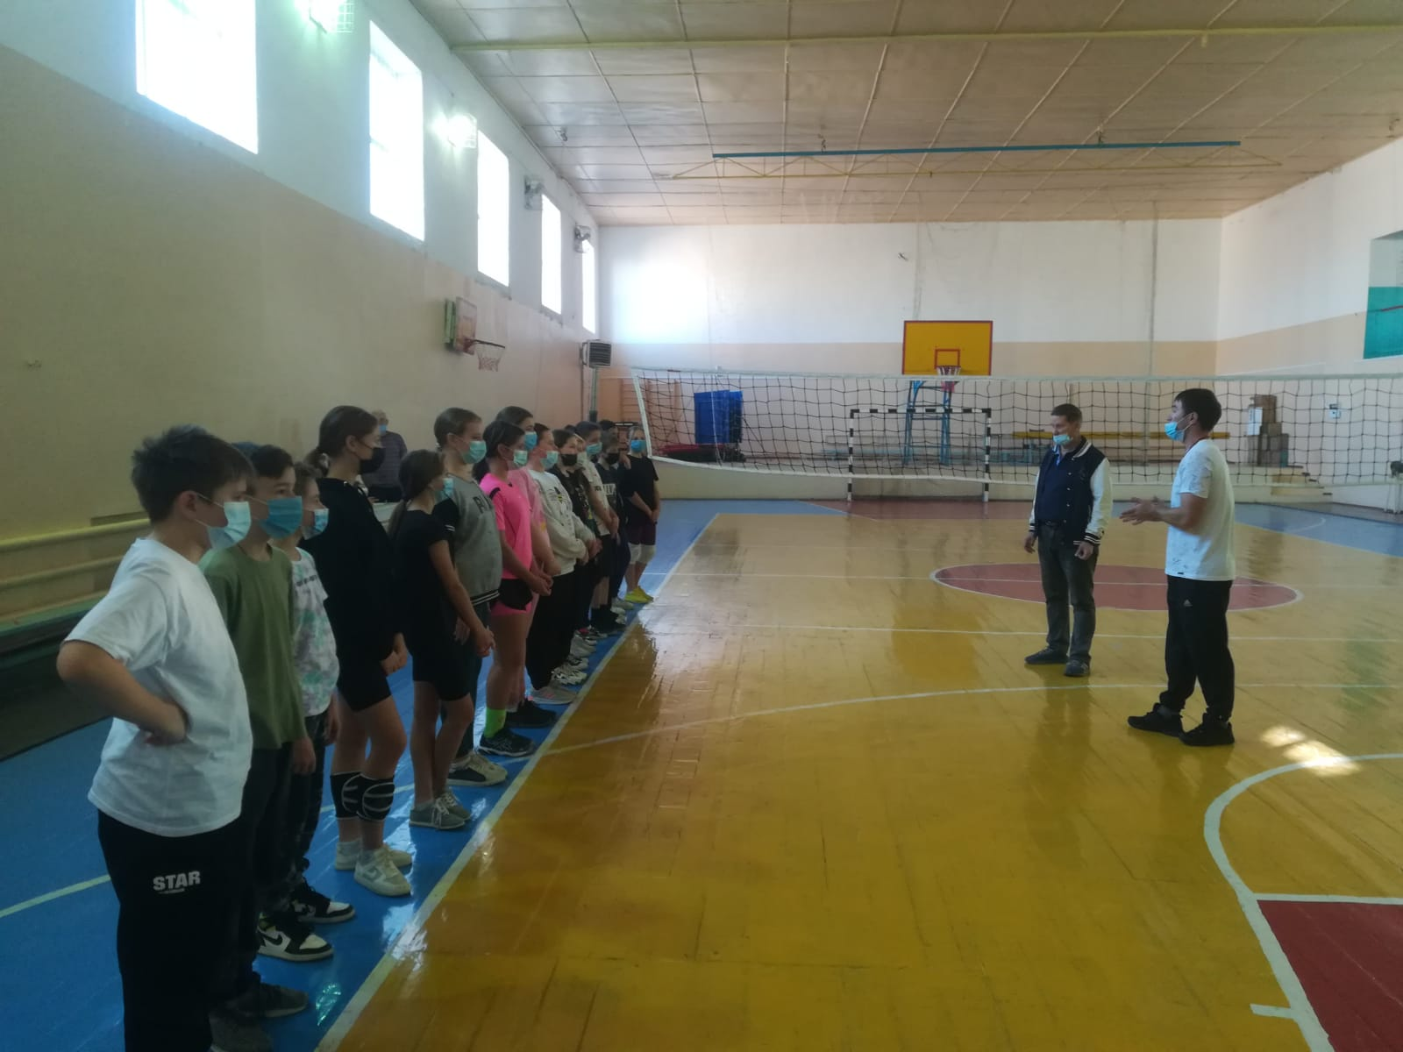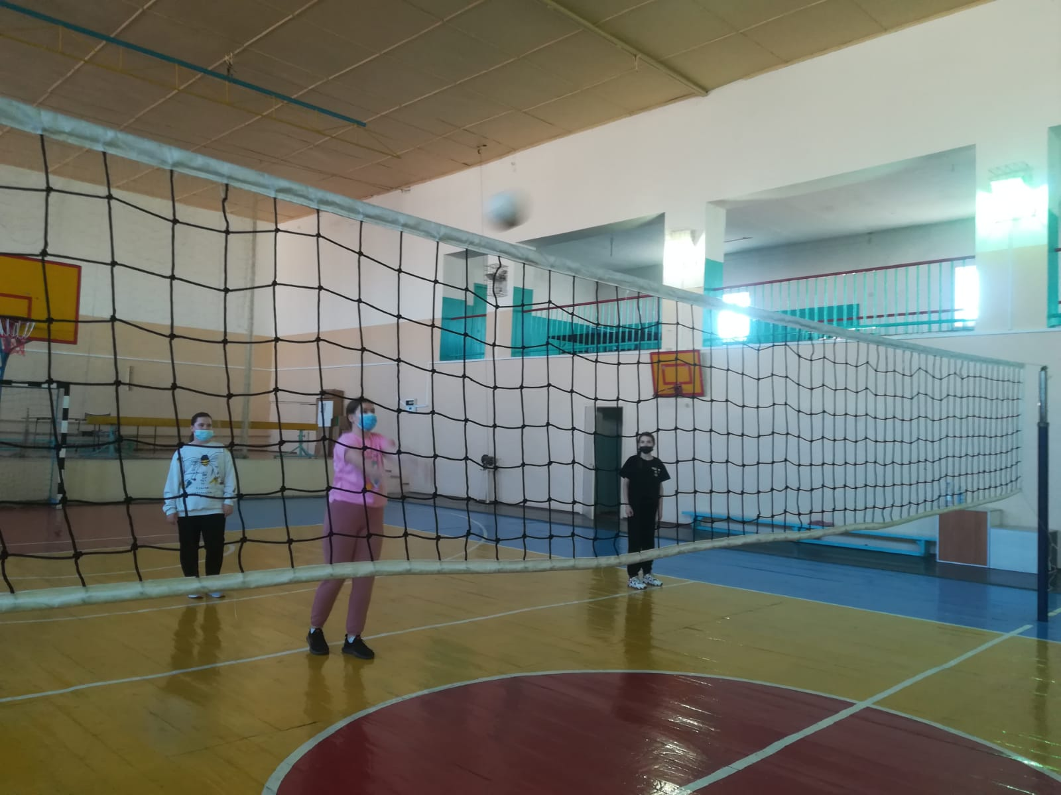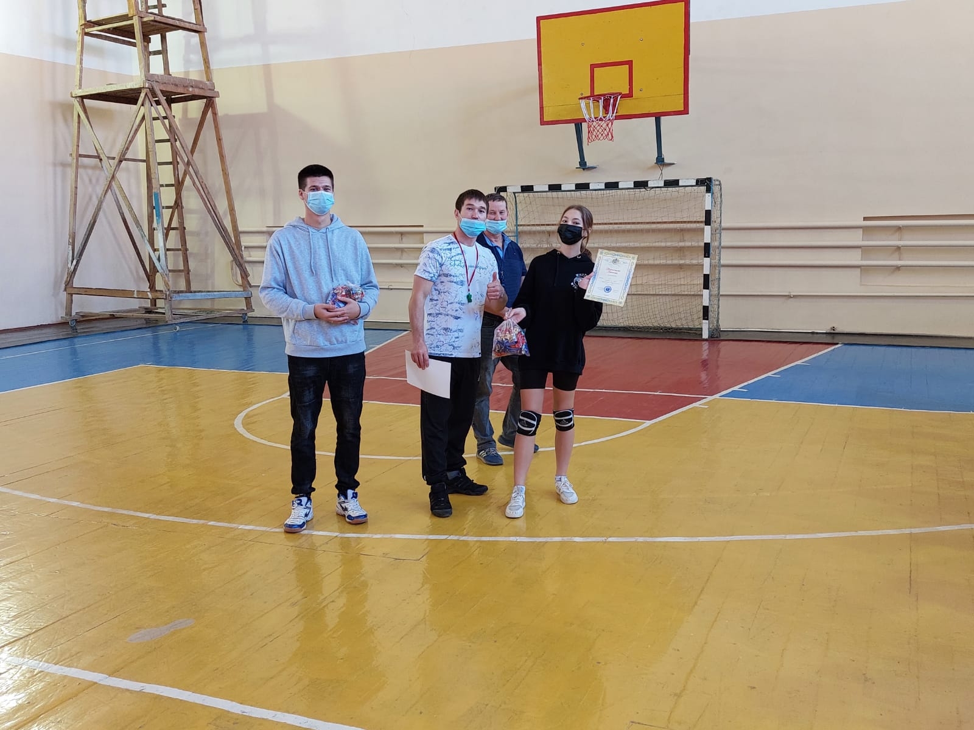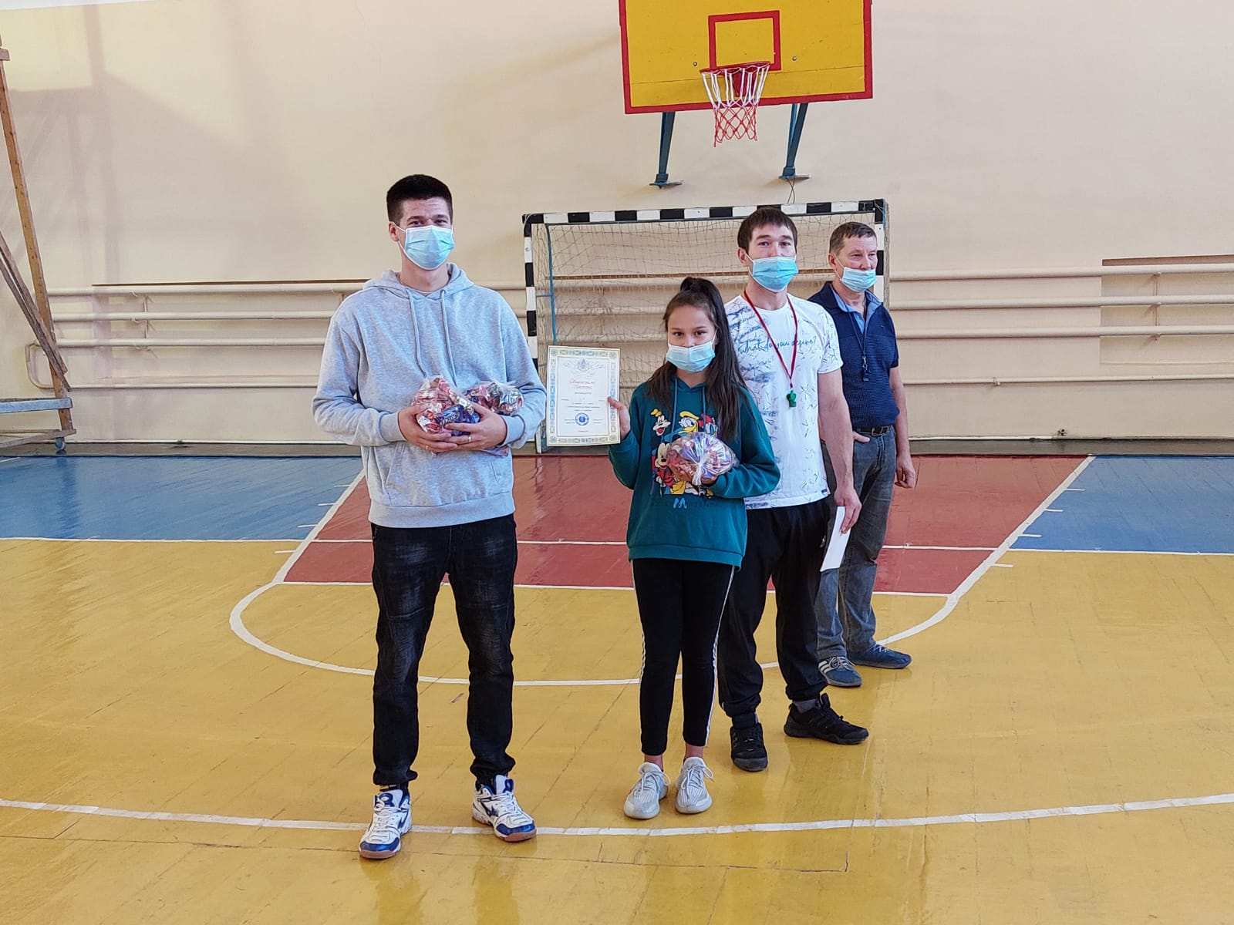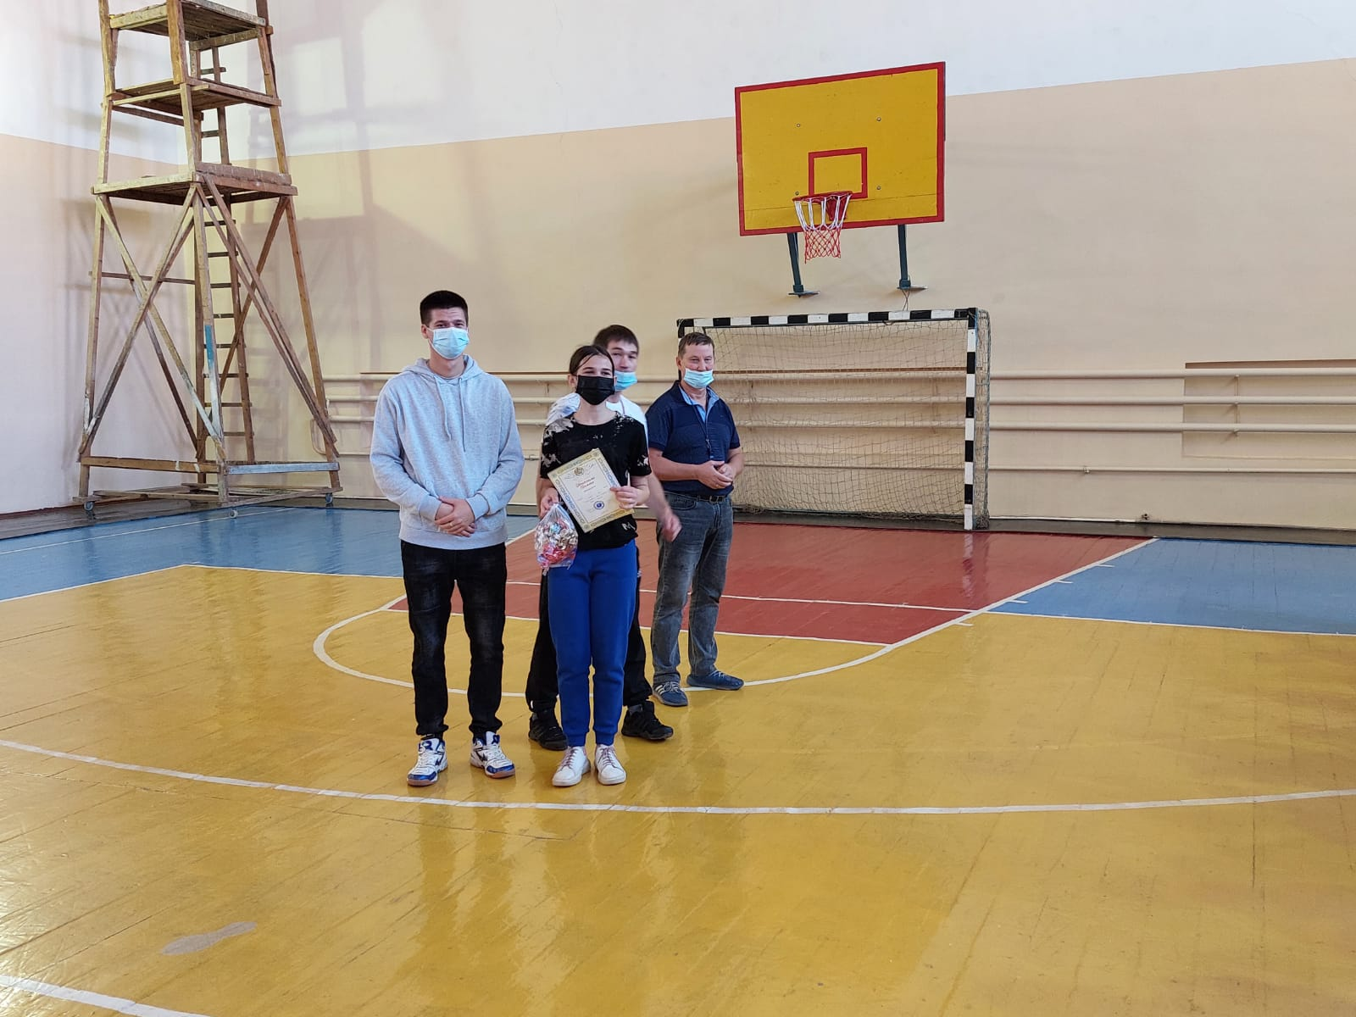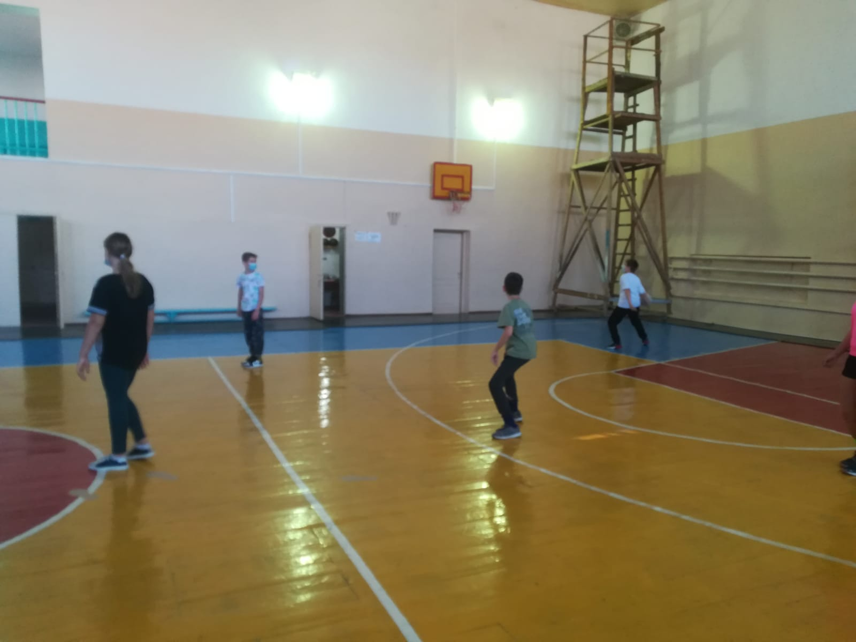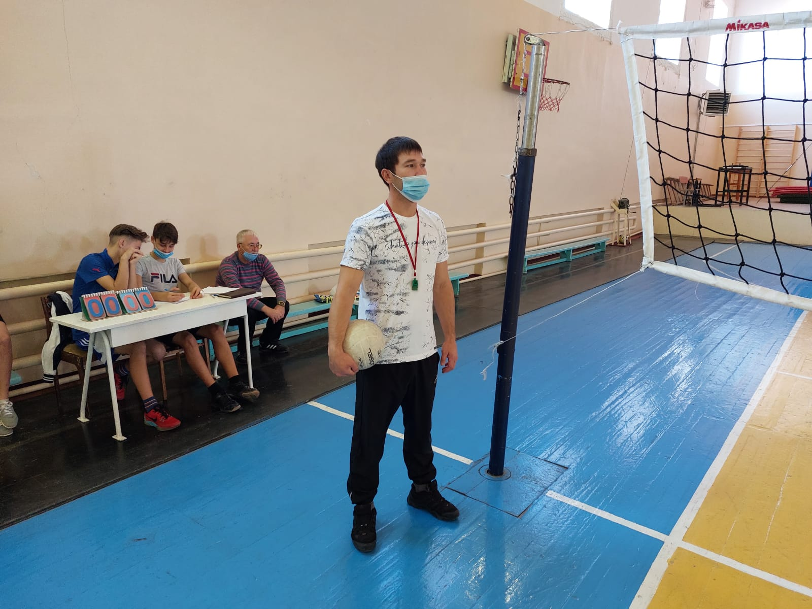Команды получили грамоты, сладкие призы.

